Όνομα:.................................. Ημερομηνία:................................
Δεικτικές Αντωνυμίες
Συμπληρώνω με την κατάλληλη δεικτική αντωνυμία τις παρακάτω προτάσεις:
………………………το σπίτι είναι δικό μου(δείχνουμε το σπίτι από μακριά).
………………………το μολύβι είναι δικό σου(κρατάς το μολύβι).
………………………ήταν σε όλη τη ζωή του.(για την ποιότητα του ανθρώπου).
………………………μεγάλο ήταν το κύμα που σηκώθηκε (δείχνεις)
………………………είναι ο δάσκαλός μου(ο δάσκαλος σου είναι λίγο μακριά).
………………………είναι το αυτοκίνητό μου(δείχνεις το αυτοκίνητο).
………………………είναι η μαμά μου(δείχνεις τη μαμά σου από μακριά).
………………………είναι ο καφές σου(δείχνεις τον καφέ στο τραπέζι).
………………………ψηλός ήταν ο πλάτανος(δείχνεις το ύψος του πλάτανου).
………………………είναι ο αδερφός μου(δείχνεις τον αδερφό σου).
………………………το παιχνίδι που μου αρέσει
………………………παντελόνι θα φορέσω σήμερα(κρατάς το παντελόνι σου).
………………………βιβλίο θέλω να διαβάσω (στο τραπέζι μπροστά σου).

Ερωτηματικές- Αόριστες Αντωνυμίες
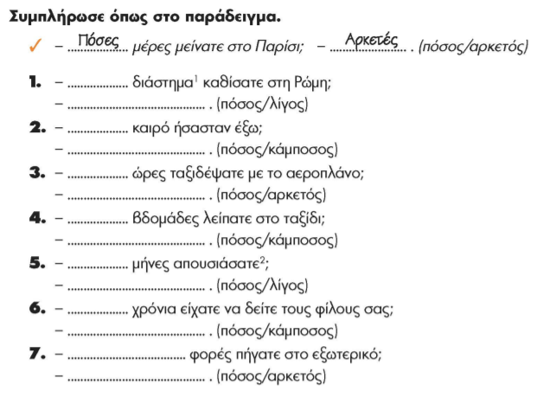

Αναφορικές Αντωνυμίες
Κυκλώνω τις αναφορικές αντωνυμίες στις παρακάτω προτάσεις:
Πάρε όποια κούπα του τσαγιού θέλεις.
Φάε ό,τι θέλεις για πρωινό.
Όση ώρα την περίμενα, μου είπε ότι πρέπει να μαζέψει όσα φαγητά έμειναν στο τραπέζι.
Τα θαλασσινά που παραγγείλατε έφτασαν.
Ο αρακάς ο οποίος είναι στην κατάψυξη, είναι δικός μου.

